**СЦЕНАРИИ УРОКА**

**Раздел программы: Имидж и этикет современного делового человека**

**Тема: Имидж и дизайн офиса**

Класс: 10 класс

Время: 45 минут

Образовательные цели урока - учащиеся должны усвоить следующие знания:

1. Ознакомиться с понятием об имидже и дизайне офиса.
2. Ознакомиться с понятием об этике.
3. Ознакомиться с моделью формирования имиджа организации.

Развивающие цели урока - учащиеся должны развить умения и навыки:

1. Знать об имидже и дизайне офиса.
2. Знать модель формирования имиджа организации.

Воспитательные цели уроков - учащиеся должны овладеть следующими видами действии:

1. Уметь воспроизводить основные понятия об имидже и дизайне офиса.
2. Уметь строить ответы на создаваемые вопросы.

Тип урока: урок изучения нового материала

Метод проведения урока: эвристическая беседа

Оборудование: наглядные пособия и плакаты

**Литература:**

1. Тищенко А.Т., Самородский П.С., Симоненко В.Д., Шипицын Н.П. Технология. Пробный учебник для мальчиков 10 класса / под ред. В.Д. Симоненко – Издательство Брянского пед. университета. – Брянск, 1995.
2. Подготовка учителя технологии к уроку. Учебно-методическое пособие. Автор-сост.: В.Г. Соловьянюк - Бирск, 2007.

Место проведения: Учебные мастерские

Ход урока

I. Организационный этап

Учитель: Здравствуйте! Садитесь! (Ученики стоят у своих мест и садятся после слов преподавателя). Дежурный кто сегодня отсутствует? (Дежурный класса сообщает об отсутствующих, если они есть).

II. Мотивационный этап

Учитель: Сегодня мы приступаем к изучению нового раздела – «Имидж и этикет современного делового человека».

Учитель: Если молодой человек или девушка выбрали путь делового человека — бизнесмена, предпринимателя, они должны знать, что впереди большой и трудный путь самореализации. Современный бизнес требует не только знаний специфики отрасли, но и массу такого, что выгодно отличает одного человека от другого. Немаловажное значение в бизнесе имеет технология имиджирования — своеобразный «кодекс поведения» делового человека. За рубежом не существует даже каких-либо сомнений в обязательности поддержки имиджа фирмы и ее сотрудников. Модели поведения на работе и в повседневной жизни вмонтированы в менталитет служащих, независимо от занимаемого ими общественного положения. И все-таки привлекательный имидж, и соблюдение правил этикета — это не догма для делового человека, хотя имеют глубокий практический смысл. Тот, кто нравится людям, несомненно, вызывает симпатии, расположение, а это значит, что впереди успешные контакты и контракты.

Учитель: Будущим российским бизнесменам полезно ознакомиться с правилами хорошего тона, которые способствуют не только успеху, но и приносят постоянное удовлетворение своей работой. Молодой человек должен знать, что слова «этикет» и «этика» имеют разное толкование.

Учитель: Что такое «этика»?

Ученики: ???

Учитель: Запишите себе в тетрадь: «Этика» — понятие нравственного плана, «этикет» — поведенческого. А новое слово «имидж» означает «образ», впечатление. Конечно, эти три понятия взаимодополняют друг друга, но все-таки имеют разное значение. И рассматривать их будем отдельно.

III. Сообщение темы и цели урока

Учитель: Теперь запишите сегодняшнее число и тему урока: «Имидж и дизайн офиса», ознакомимся с понятием об имидже и дизайне офиса (ученики под диктовку записывают тему урока в тетради под диктовку, учитель контролирует, чтобы все записали).

IV. Изучение нового материала

Учитель: Имидж человека в полной мере можно отнести и к имиджу организации, фирмы, предприятия. Только этот имидж надо рассматривать как многоплановый, зависимый от всей совокупности звеньев, составляющих нормальную работу людей.

Учитель: Модель формирования имиджа организации в схематическом виде представлена ниже (схема 1).

Учитель: Мы начнем рассматривать тему с центра: с графы внешних атрибутов имиджа фирмы.

Практически любая фирма проходит несколько стадий создания имиджа помещения фирмы: поиск хотя бы какого-либо помещения, радость «своего угла», поиск большего помещения, ремонт, ожидание конца ремонта, ощущение собственной фирмы.

Если руководитель фирмы предполагает надолго остаться в этом помещении и располагает средствами, то приглашенный дизайнер сделает все необходимое для создания рабочей обстановки. Если в ремонте нового помещения офиса будут участвовать сами сотрудники, то в будущем у них не будет «плевого» отношения к своему рабочему месту. А это значит, что следующий ремонт будет нескоро.

Схема 1

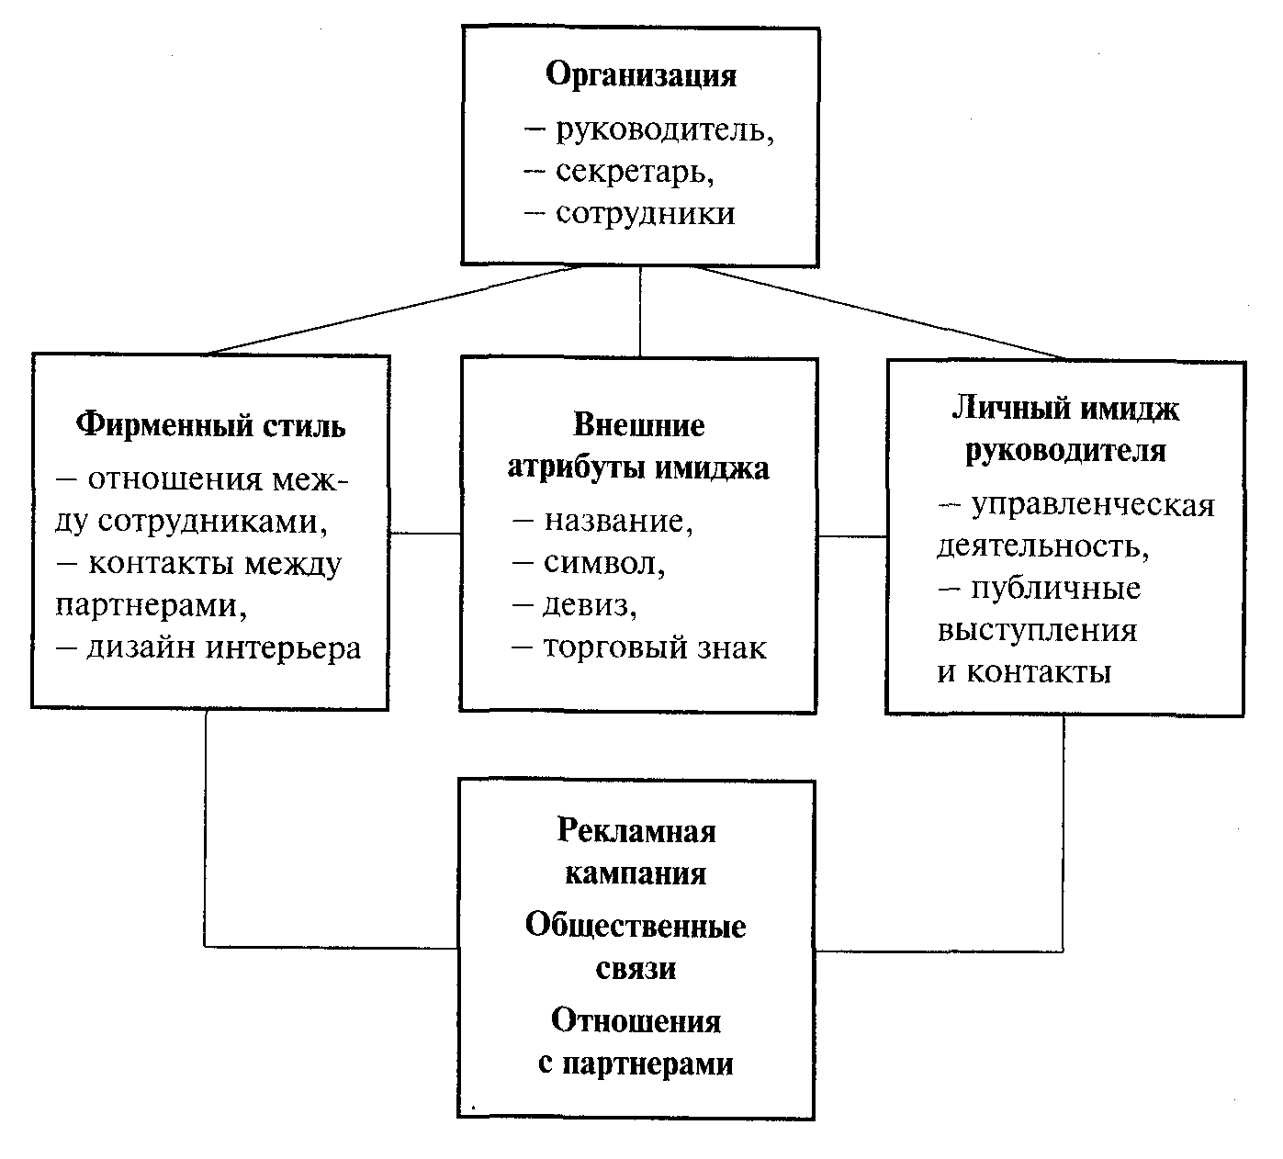

Одна из основных ошибок при оформлении офиса: суперпрестижные кабинеты руководства и свалка мебельной рухляди в кабинетах сотрудников. Если фирма связана с приемом посетителей, то надо помнить, что 80% людей посещают основные отделы и гораздо меньше - кабинет руководителя. Если, переходя из комнаты в комнату, клиент попадает то на выставку мебели, то на свалку, то такие контрасты не улучшат общего впечатления от фирмы, и имидж ее будет смазан.

Как показывают исследования ученых в области менеджмента, стабильных успехов достигают фирмы, в которых умело, поддерживается морально-психологический климат. И это не случайно.

Учитель: Что Вы понимаете по словом «офис»?

Ученики: ???

Учитель: Офис — место работы человека, где он проводит достаточно много времени. Офис бизнесмена демонстрирует его потенциальные финансовые возможности, эстетический вкус и представительский уровень. Считается, что создание современного комфортного интерьера равноценно выбору стиля жизни. Поэтому бизнесмен, стремящийся к успеху своей фирмы, должен вникать во все детали оформления интерьера и создания комфортных условий для своих сотрудников.

Учитель: Кто является помощником фирмы при проектировании офиса?

Ученики: ???

Учитель: Лучшим помощником руководителя фирмы на стадии проектирования офиса является дизайнер. Он предлагает несколько решений с учетом планировки здания, расположения его по частям света, возможностей бизнесмена. Заказчик должен ясно представлять конечный результат реализации проекта: сколько комнат нужно выделить для руководства фирмы, определить расположение комнат бытового назначения (туалеты, кухню, столовую, душевые, гардероб, комнаты отдыха и для приема гостей). Нельзя забывать и о помещении для инженерного оборудо­вания (машинописного бюро, множительной техники), бухгалтерии и тех подразделений, которые определяют специфику работы фирмы (демонстрационный зал). Проект должен отвечать требованиям санитарно-гигиенических норм и предусматривать системы эффективного искус­ственного освещения, кондиционирования воздуха, устройства звукопоглощающей облицовки стен, полов, перекрытий, аварийную сигнализацию.

Главная забота бизнесмена в оформлении офиса — это интерьер. Сотрудникам должно быть приятно приходить на работу и целый день находиться в стенах офиса. Существует немало способов скрасить монотонность труда, создать определенный уют, вполне сочетающийся с производственными задачами. Дизайнер, исходя из размеров и формы помещения, предлагает решения, меняющие зрительное восприятие. Так, для увеличения высоты нужно выбрать контрастный тон всей-поверхности комнаты, или контрастный рисунок стен, пола или потолка, или полированную поверхность пола, или специальную подсветку. При реконструкции старого помещения можно добиться зрительного улучшения неудачных пропорций. Широкое неглубокое помещение продольным членением пола и потолка можно «иллюзорно» углубить, а узкое и длинное поперечным членением пола и потолка — расширить. При сочетании контрастных фактур (освещения и цвета) можно усилить восприятие большого широкого пространства.

Для обеспечения цельности и выразительности интерьера необходимо тщательно отбирать материал и ограничиться его минимальным количеством. Там, где надо создать ощущение прохлады, применяют мрамор, гранит, естественный камень, кирпич, открытый бетон. Применение дерева, туфа, искусственной кожи и других «теплых» материалов придает интерьеру мягкость и теплоту.

Учитель: Как воздействует цвет на человека?

Ученики: ???

Учитель: Цвет активно воздействует на эмоции человека. Цветом можно выделить или, наоборот, нейтрализовать отдельные элементы интерьера, создать мягкий фон для других элементов. Конструктивная основа интерьера, выделенная цветом, становится главным элементом композиции.

Окраска помещения в теплые и насыщенные цвета скрадывает его размеры, а в светлые и холодные тона, наоборот, создает чувство простора. Чтобы зрительно сократить слишком длинное помещение, надо торцевые стены окрасить в насыщенные (выступающие) цвета. Потолок, окрашенный в темные тона, зрительно понижает высоту помещения. Потолки и несущие конструкции светлых тонов кажутся легче.

Освещение помещения диктуется назначением. Искусственное освещение является дополнительным к естественному (свет из окон), и его следует увеличить, если недостаточно естественного освещения, если в помещении трудятся люди пожилого возраста, если само помещение имеет неблагоприятные пропорции (отношение длины и ширины к высоте). Существует три вида искусственного освещения в зависимости от направления светового потока: прямое, отраженное и рассеянное. При искусственном освещении происходит изменение цветового тона предметов интерьера.

Стены офиса, шторы на окнах, цветы, картины или гравюры должны соответствовать требованиям самого высокого вкуса. Чем тщательнее это будет подобрано, тем реже придется их менять. Молодой бизнесмен должен помнить, что хороший вкус отнюдь не компенсируется дороговизной. Можно истратить много денег и не достичь нужного эффекта. Лучше все обдумать и найти рациональное решение, проконсультироваться или сделать заказ на­дежному дизайнеру.

К мебели офиса особое требование. Она должна быть максимально функциональной, удобной в эксплуатации, соответствовать характеру работы служащих, не загромождать помещение офиса, желательно одного стиля. Комнаты отдыха и приема гостей могут быть оформлены в другом стиле.

В последние годы для более экономного и функционально оправданного оформления офиса используются системы сборных офисных перегородок. С помощью их можно в считанные часы изменить пространство офиса, сделать одни комнаты больше, другие — меньше. Внутри перегоро­док легко провести кабели электрических и коммуникационных сетей. Эти легкие стены предусматривают специальные крепления для мебели, шкафов и вешалок. Двери в перегородках могут быть сплошные, с окном, стеклянные, раздвижные, то есть двери-купе.

Телефон, факс, пишущие машинки, компьютеры, калькуляторы — офисное оборудование — должны быть чуть лучше, дороже общего фона помещения и мебели. Это то, что составляет основное удобство в работе, делает труд привлекательным, позволяет, в конечном счете, экономить время и деньги.

Хорошее оборудование производит положительное впечатление на посетителей, кроме того, это не самое плохое вложение капитала. Выбрав достаточно престижные новые модели офисного оборудования, вы сможете долго пользоваться им даже при переезде в другое, более престижное помещение. Поднимают престиж фирмы в глазах посетителей и специальные приспособления для удобства в работе: вращающиеся картотеки, специальные скоросшиватели, брошюраторы, специальные калькуляторы. Выбор техники лучше поручить специалистам, профессионалам, которые должны обратиться к фирме, специализирующейся на комплектации, доставке и ремонте техники.

Солидные фирмы заказывают набор делового человека, состоящий из 3—10 предметов: записные книжки, календари, ручки, папки с нанесенным логотипом фирмы. Такие наборы обычно дарят клиентам фирмы на Новый Год и Пасху. Это, как правило, производит хорошее впечатление и способствует росту имиджа фирмы.

Учитель: Вывеска фирмы перед входом является элементом рекламы и неким атрибутом фирмы, принадлежностью имиджа. Указатели на поворотах по дороге к фирме, вывеска у входа (особенно, если фасад дома не виден с улицы), любой элемент оформления должны сочетаться с окружающей средой и выражать элементарную заботу о посетителях.

Организация приема посетителей. Если работа фирмы связана с приемом посетителей, то надо обязательно позаботиться об их удобстве.

Чтобы облегчить поиск нужного сотрудника, внизу следует повесить плакат с номерами комнат, фамилиями сотрудников и перечнем вопросов, которые они решают. Лучше всего посадить у входа дежурного (координатора), который отвечал бы на все вопросы посетителей.

Сколько бы ни было посетителей: 5—100 в день, — обязательно должна быть разработана процедура их встречи.

Для приема посетителей должно быть отведено специально оборудованное помещение, где они могли бы подождать нужного сотрудника.

Встреча посетителя должна включать: личное представление сотрудника, ответственного за встречу посетителя; запись посетителя в журнале посещения (фамилия, имя, отчество, название фирмы, которую он представляет, телефон, цель посещения).

Персонал, ответственный за прием посетителей, подбирается особенно тщательно. Доброжелательные, приветливые сотрудники фирмы дают почувствовать каждому посетителю, что в этой фирме ему рады.

Конечно, подобная практика складывается не сразу. Нужно время, желание и цель, чтобы фирма достигла определенных положительных результатов. С самого начала действия фирмы на рынке надо разрабатывать фирменный стиль. В широком понимании фирменный стиль — это использование единых принципов оформления, цветовых сочетаний и образов для всех видов и форм рекламы (в печати, радио, телевидении, кино), деловых бумаг, технической и других видов документации, а иногда и одежды сотрудников фирмы. Фирменный стиль улучшает запоминаемость и восприятие покупателями, партнерами, независимыми наблюдателями не только товаров фирмы, но и всей ее деятельности, а главное, позволяет противопоставлять товары и деятельность одной фирмы — другой. Компоненты фирменного стиля помогают потребителю находить нужный товар и выбирать предложения, формируют положительное отношение к фирме, которая позаботилась о нем, облегчив процесс отбора информации или товара.

V. Применение новых способов, умений и действий.

Учитель:

Итак, первое задание: Представьте, что по окончании учебы вы создадите свою фирму. Разработайте составляющие ее имиджа, используя предложенную ранее схему.

Второе задание: Разработайте эмблему фирмы (по выбору) по производству мороженого, пирожков, компьютеров и др. Задания выполняются звеньями на конкурентной основе.

VI. Подведение итогов урока, выставление и комментирование оценок.

Учитель: Сегодня вы познакомились с понятием об имидже и дизайне офиса.

VII. Задание домашнего задания

Учитель: Запишите домашнее задание: прочитать параграфы 16 и 17. Пожалуйста, ваши вопросы по сегодняшней теме?

Учитель: Урок закончен. Всем спасибо, до свидания!